แนวทางการดำเนินการตามมาตรการส่งเสริมคุณธรรมและความโปร่งใสในการดำเนินงานของกรมพัฒนาที่ดิน (ITA)
ประจำปีงบประมาณ พ.ศ. 2569
หน่วยงานที่เกี่ยวข้องดำเนินการและรายงานผลการดำเนินการตามมาตรการส่งเสริมคุณธรรมและความโปร่งใสในการดำเนินงานของกรมพัฒนาที่ดิน (ITA) ประจำปีงบประมาณ พ.ศ. 2569 ผ่าน QR Code ตามแบบรายงานผลการดำเนินการตามมาตรการ ITA จำนวน 2 รอบรายงาน ดังนี้


https://forms.gle/mgy1AkX11h4Gc5xw8
QR Code แบบรายงานผล
การดำเนินการตามมาตรการ ITA 2569

รอบที่ 1 รายงานผลภายในวันที่ 31 ก.ค. 69 ( ผลการดำเนินการตั้งแต่ 1 ต.ค. 68 – 31 ก.ค. 69 )
รอบที่ 2 รายงานผลภายในวันที่ 30 ก.ย. 69 ( ผลการดำเนินการตั้งแต่ 1 ต.ค. 68 – 30 ก.ย. 69 )

▪ ทุกหน่วยงาน (สถานีพัฒนาที่ดินนราธิวาส) ดำเนินการตามมาตรการ ITA ดังนี้
ที่ | ขั้นตอน/วิธีการปฏิบัติ | ระยะเวลา | ผลการดำเนินการ
1 | แสดงแผนผังขั้นตอน Flowchart และระบุระยะเวลาให้บริการในแต่ละขั้นตอน โดยติดประกาศให้ชัดเจนภายในหน่วยงานและในสื่อออนไลน์ และเผยแพร่ให้บุคลากรและประชาชนรับทราบ 41) | 1 ต.ค. 68 -  30 ก.ย. 69 | ดำเนินการเรียบร้อย มีการติดประกาศประชาสัมพันธ์ในสื่อออนไลน์เกี่ยวกับขั้นตอนการขอรับบริการพร้อมระบุระยะเวลาที่ชัดเจนและมีผู้รับผิดชอบตรวจสอบการปฏิบัติงานให้เป็นไปตามขั้นตอนที่ถูกต้อง  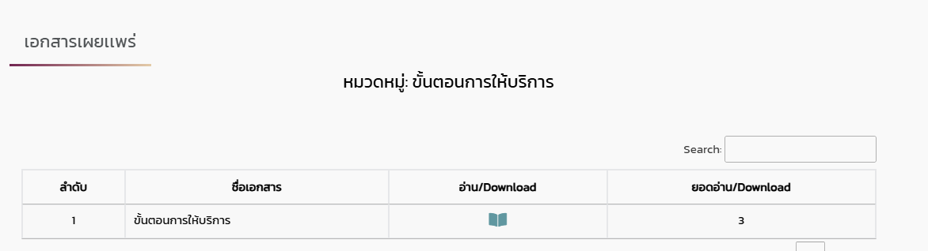  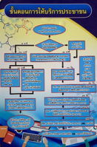
2 | ประชาสัมพันธ์คู่มือขั้นตอนการยืม–คืนทรัพย์สิน (e-Book) และเพิ่มขั้นตอนที่ทำให้เจ้าหน้าที่ในหน่วยงานเห็นว่ามีความโปร่งใส ถูกต้อง ตรวจสอบได้สะดวก เช่น ติดสติกเกอร์ "ใช้ในราชการเท่านั้น" .1) | 1 มิ.ย.- 31 ก.ค. 69 | 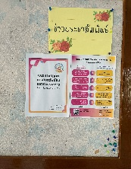  ดำเนินการเรียบร้อย โดยสถานีพัฒนาที่ดินนราธิวาสมีการติดบอร์ดประชาสัมพันธ์เกี่ยวกับขั้นตอนการยืม-คืนทรัพย์สิน และมีการติดสติกเกอร์ตราโลโก้หน่วยงานบนยานพาหนะตามระเบียบฯ ที่ประตูรถทั้งสองข้าง  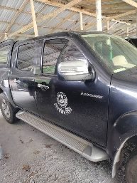
3 | พัฒนาช่องทางและรูปแบบการสื่อสารข้อมูลข่าวสารเชิงรุก (ภายในหน่วยงาน) | 1 มิ.ย.- 6 ก.ค. 69 | ดำเนินการเรียบร้อยแล้ว โดย สถานีพัฒนาที่ดินนราธิวาส มีการรับ-ส่งข้อมูลที่สำคัญ จำเป็น และถูกต้อง ไปถึงเจ้าหน้าที่ทุกคนภายในสังกัดง่าย เพื่อให้ทุกคนในสถานีฯ รับทราบแนวทางปฏิบัตินโยบาย และความเคลื่อนไหวทางราชการอย่างเท่าเทียมกัน ได้แก่ สร้างกลุ่ม Line Official / Line กลุ่มเฉพาะกิจ / ระบบ GDCC Space Plus ใช้สำหรับแจ้งเวียนหนังสือราชการสำคัญ มติประชุม หรือประกาศด่วนของสถานีฯ แทนการแปะบอร์ดทิ้งไว้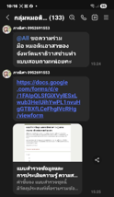   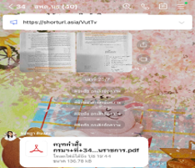
4 | เผยแพร่ผลการปรับปรุงการดำเนินงานผ่านช่องทางของหน่วยงานเพื่อให้ประชาชนรับทราบ | 1 มิ.ย. - 31 ส.ค. 69 | ดำเนินการเรียบร้อยแล้ว โดยสถานีพัฒนาที่ดินนราธิวาสได้ประชาสัมพันธ์การปรับปรุงการดำเนินงานผ่านช่องทางของหน่วยงานเพื่อให้ประชาชนรับทราบ    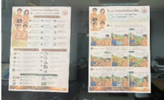
5 | จัดให้มีช่องทางรับฟังความคิดเห็นหรือการประเมินความพึงพอใจของบุคคลภายนอกและผู้มีส่วนได้ส่วนเสีย ในรูปแบบออนไลน์หรือจัดเวทีรับฟังความคิดเห็น เพื่อนำข้อมูลไปปรับปรุงการดำเนินงานอย่างเหมาะสม | 1 มิ.ย. - 31 ส.ค. 69 | ดำเนินการเรียบร้อยแล้ว โดยสถานีพัฒนาที่ดินนราธิวาสจัดให้มีช่องทางรับฟังความคิดเห็นหรือการประเมินความพึงพอใจของบุคคลภายนอกและผู้มีส่วนได้ส่วนเสีย ในรูปแบบออนไลน์ผ่าน website ของสถานี  

▪ สถานีพัฒนาที่ดินนราธิวาส
ที่ | ขั้นตอน/วิธีการปฏิบัติ | ระยะเวลา | ผลการดำเนินการ
1 | คัดเลือกกระบวนการ และแสดงผลการเปิดโอกาสให้ผู้มีส่วนได้ส่วนเสียภายนอก หรือหน่วยงานของรัฐได้มีส่วนร่วม | 1 ต.ค 68 - 30 ก.ย. 69 | สพด.นราธิวาส เดินหน้าพัฒนาชุมชน  ส่งเสริมและสนับสนุน การฟื้นฟู ปรับปรุงและบำรุงดิน **วันศุกร์ที่ 21 สิงหาคม 2569 สถานีพัฒนาที่ดินนราธิวาส นำโดย นายยงยุทธ สุวรรณ ผู้อำนวยการสถานีพัฒนาที่ดินนราธิวาส พร้อมด้วยเจ้าหน้าที่ ดำเนิน “โครงการส่งเสริมและสนับสนุนการฟื้นฟู ปรับปรุง และบำรุงดินที่เสื่อมโทรมในพื้นที่เกษตรกรรมที่ถูกทิ้งร้าง” เพื่อให้เกษตรกรสามารถนำที่ดินกลับมาใช้ประโยชน์ทางการเกษตรได้อย่างมีประสิทธิภาพและยั่งยืน พร้อมสนับสนุนปัจจัยการผลิตและวัสดุปรับปรุงบำรุงดิน ได้แก่ ผลิตภัณฑ์สารเร่ง พด. ต่าง ๆ โดโลไมท์ หญ้าแฝก และเมล็ดพันธุ์พืชปุ๋ยสด รวมทั้งจัดการอบรมและถ่ายทอดองค์ความรู้ด้านการพัฒนาที่ดินและการจัดการดินอย่างเหมาะสม เพื่อให้เกษตรกรสามารถนำความรู้และปัจจัยการผลิตไปใช้ในการฟื้นฟูดิน เพิ่มประสิทธิภาพการผลิต สร้างรายได้และความมั่นคงให้แก่ครัวเรือน ตลอดจนส่งเสริมให้เกิดการใช้ประโยชน์ที่ดินอย่างคุ้มค่าและยั่งยืนต่อไป  